แนวทางการตรวจราชการกระทรวงสาธารณสุข ประจำปีงบประมาณ พ.ศ.2561
(Inspection Guideline)
คณะที่ ..1.. : …………………………………………………………..

หัวข้อ .......................................................................................………
ตัวชี้วัด : ..ร้อยละของ Healthy Ageing............................................................................
สถานการณ์
ปัจจุบันความก้าวหน้าในการพัฒนาประเทศ ความเจริญทางด้านการแพทย์และการสาธารณสุข ทำให้ประชากรที่มีอายุ 60 ปี ขึ้นไปในประเทศไทยมีจำนวนเพิ่มขึ้น ส่งผลให้เกิดการเปลี่ยนแปลงโครงสร้างประชากรของประเทศไทยเข้าสู่สังคมสูงอายุอย่างสมบูรณ์ ในปี พ.ศ. 2552 โดยมีผู้สูงอายุร้อยละ 11.5 ของประชากรทั้งหมด การเพิ่มขนาดและสัดส่วนประชากรสูงอายุไทยจะยังคงเพิ่มอย่างต่อเนื่องโดยคาดว่า ในปีพ.ศ. 2568 จำนวนประชากรสูงอายุจะเพิ่มเป็น14.9 ล้านคน คิดเป็น 2 เท่าของ ปี พ.ศ. 2552 และ ในปีพ.ศ. 2573 จะเพิ่มเป็น 17.8 ล้านคนหรือคิดเป็นร้อยละ 25 ของประชากรไทยทั้งหมด เมื่อศึกษาการเปลี่ยนแปลงโครงสร้างทางอายุ ของประชากรอายุตั้งแต่ 60 ปีขึ้นไป พบว่า ประชากร สูงอายุที่มีอายุมาก (70 -79 ปี) และวัยปลายหรืออายุ 80 ปีขึ้นไปมีการเพิ่มขนาดและสัดส่วนเร็วกว่าประชากร กลุ่มอื่น ดังนั้นทุกหน่วยงานด้านสาธารณสุขจึงให้ความสนใจในจุดนี้ จากความสิ้นเปลืองค่าใช้จ่ายด้านสุขภาพในประเทศสูงถึงปีละ 300,000 ล้านบาท ส่วนใหญ่อยู่ที่ค่ารักษาพยาบาล และพบว่าผู้สูงอายุเป็นกลุ่มที่มีอัตราครองเตียงสูงที่สุด ทั้งนี้เนื่องมาจากความเจ็บป่วยทั้งชนิดเฉียบพลันและเรื้อรัง การหายจากโรคและการฟื้นสภาพเป็นไปได้ช้า จึงใช้เวลาในการรักษาพยาบาลนาน และใช้งบประมาณที่มีต้องเข้ารับการรักษาตัวในโรงพยาบาลจำนวนมาก การส่งเสริมสุขภาพและการป้องกันโรคในผู้สูงอายุถือเป็นสิ่งที่จำเป็นและเอื้อให้เกิดประโยขน์ในระยะยาวได้ค่อนข้างมาก
ประเด็นการตรวจราชการที่มุ่งเน้น
1.ร้อยละของ Healthy Ageing
เป้าหมาย | มาตรการดำเนินงานในพื้นที่ | แนวทางการตรวจ ติดตาม | ผลลัพธ์ที่ต้องการ
ประเด็นการตรวจราชการที่มุ่งเน้น 1........ร้อยละของ Healthy Ageing................
1 ร้อยละของผู้สูงอายุที่ได้รับการ คัดกรอง/ประเมินสุขภาพ (ดําเนินการครบทุกประเด็น และยอดคัดกรองสะสม) มีฐานข้อมูล สถานะสุขภาพ ผู้สูงอายุ ไม่น้อยกว่าร้อยละ 60 มีฐานข้อมูล สถานะสุขภาพ ผู้สูงอายุไม่น้อยกว่าร้อยละ 70 มีฐานข้อมูล สถานะสุขภาพ ผู้สูงอายุ ไม่น้อยกว่าร้อย ละ 80 มีฐานข้อมูล สถานะสุขภาพ ผู้สูงอายุ ครอบคลุม 100 (สะสม)  2 อัตราของผู้สูงอายุที่มีความเสี่ยงภาวะสมองเสื่อม มีสถานะผู้สูงอายุที่มีความเสี่ยง ภาวะสมองเสื่อมน้อยลง หรือคงที่ เมื่อเทียบกับปี 61 น้อยลง หรือคงที่ เมื่อเทียบกับปี 62 น้อยลง หรือคงที่ เมื่อเทียบกับปี 63  3 อัตราของผู้สูงอายุที่มีความ เสี่ยงภาวะหกล้ม มีสถานะผู้สูงอายุที่มีความเสี่ยง ภาวะหกล้มน้อยลง หรือคงที่  เมื่อเทียบกับปี 61 น้อยลงหรือคงที่เมื่อเทียบกับปี 62 น้อยลงหรือคงที่เมื่อเทียบกับปี 63  4 ร้อยละของผู้สูงอายุที่สามารถ ช่วยเหลือตนเองได้ในการทํากิจวัตรประจําวันพื้นฐาน เพิ่มขึ้นหรือคงที่ จากปี 60 เพิ่มขึ้นหรือคงที่ จากปี 61 เพิ่มขึ้นหรือคงที่ จากปี 62 เพิ่มขึ้นหรือคงที่ จากปี 63  5 มีการดําเนินจัดบริการสุขภาพ ผู้สูงอายุในสถานบริการ สุขภาพ (ระดับจังหวัด) -รพท/ศ = 1 แห่ง และ - รพช. อย่าง น้อย 1 แห่ง -รพท/ศ =1 แห่ง และ -รพ.ช อย่างน้อย 25 % -รพท/ศ = 1 แห่ง และ -รพ.ช อย่างน้อย 50 % -รพท/ศ = 1 แห่ง และ --รพ.ช อย่างน้อย 75 % | GAP  1. ศูนย์พึ่งพิงผู้สูงอายุในจังหวัดแพร่ ไม่มีความชัดเจนขาดการสนับสนุนจากหน่วยงานที่สำคัญเช่น หน่วยงานภาครัฐต่าง ๆ ส่วนใหญ่เป็นบทบาทของเอกชน  2. การส่งเสริมสุขภาพในผู้สูงอายุกลุ่มปกติหรือติดสังคมยังทำได้ไม่ทั่วถึง/ต่อเนื่อง  3. ความชัดเจนเกี่ยวกับโรค/ปัญหา/จุดเน้นที่สำคัญของจังหวัดแพร่  4. การบูรณาการการทำงานในแต่ละ Service plan ไม่ชัดเจนข้อมูลที่นำมาใช้ยังไม่ต่อเนื่องกันส่งผลให้การส่งเสริมป้องกันมีการทำงานแยกส่วน | สสจ. ผลักดันและสร้างความเข้าใจขั้นตอน/กระบวนการ/ความเชื่อมโยงของนโยบาย เพื่อแปลงสู่การปฏิบัติในแต่ละระดับอย่างเหมาะสม  สำนักงานสาธารณสุขจังหวัด ตรวจสอบข้อมูลสรุปรวม (Summary data) ผ่านช่องทางระบบฐานข้อมูลของกระทรวงฯ ได้แก่ ระบบ 43 แฟ้ม, Health data center report ฯ | เกิดสังคมผู้สูงอายุที่มีคุรภาพและมีชมรมผู้สูงอายุคุณภาพในพื้นที่

ตัวชี้วัด ..ร้อยละของ Healthy Ageing....(แนบรายละเอียดตัวชี้วัด (Template))
ผู้สูงอายุ หมายความตาม พระราชบัญญัติผู้สูงอายุ พ.ศ. 2546 หมายถึง บุคคลซึ่งมีอายุตั้งแต่ 60 ปีบริบูรณ์ขึ้นไป
Healthy Ageing หมายถึง การเป็น ผู้สูงอายุที่ปราศจากโรค และรวมถึงการมีความสามารถในการใช้ร่างกาย สรีรวิทยา จิตใจ และสังคม ซึ่งเปลี่ยนแปลงไปตามกระบวนการชราที่เกิดขึ้น ให้ทำงานได้อย่างเหมาะสม ทั้งนี้ ในที่นี่หมายความถึงผู้สูงอายุที่มีศักยภาพในการดำรงชีวิตตามปกติ สามารถสร้างประโยชน์ให้กับชุมชนและสังคม (ที่มา: WHO, ACTIVE AGEING: A POLICY FRAMEWORK, 2002) และสามารถประเมิน Healthy Ageing ด้วยองค์ประกอบต่อไปนี้ (Indicators for healthy ageing – a debate, Int.J.Environ. Res. Public Health 2013.)
A comprehensive assessment of resources
Diseases and complaints
Cognitive and functional capacities
Limitations and disability
โดยสามารถอธิบายแต่ละองค์ประกอบของ Healthy ageing ได้ดังนี้:
A comprehensive assessment of resources หมายความถึง การมีสถานะสุขภาพผู้สูงอายุ ซึ่งจะได้จากการคัดกรอง/ประเมิน (ดำเนินการตามแบบคัดกรองและประเมินสุขภาพผู้สูงอายุรายละเอียดการคัดกรอง/ประเมิน ด้วยแนวทาง “คู่มือการคัดกรอง/ประเมินผู้สูงอายุ” กระทรวงสาธารณสุข พ.ศ. 2557) ในประเด็น
คัดกรองปัญหาสำคัญและโรคที่พบบ่อยในผู้สูงอายุ ได้แก่ เบาหวาน ความดันโลหิตสูง ความเสี่ยงโรคหัวใจและหลอดเลือดสมอง สุขภาพช่องปาก สุขภาวะ ทางตา
คัดกรองกลุ่ม Geriatric Syndromes ได้แก่ สมรรถภาพสมอง ภาวะซึมเศร้า ข้อเข่าเสื่อม ภาวะหกล้ม การกลั้นปัสสาวะ ภาวะโภชนาการ ปัญหาการนอน
ประเมินสมรรถนะผู้สูงอายุเพื่อการดูแล ได้แก่ การประเมินความสามารถในการทำกิจวัตรประจำวัน (Activity of Daily Living: ADL) การประเมิน/คัดกรองผู้สูงอายุที่ต้องได้รับการดูแลระยะยาว
Cognitive and functional capacities หมายความถึง สมรรถภาพสมองและการทำงานของร่างกาย
Diseases and complaints หมายถึง โรคและความเจ็บป่วยที่เป็นปัญหาสำคัญในผู้สูงอายุ ที่เมื่อเกิดขึ้นแล้วเกิดผลกระทบในวงกว้าง และเป็นภาระ (Burden)
Limitations and disability หมายความถึง ความสามารถในการทำกิจวัตรประจำวันพื้นฐาน (Activities of daily living: ADL)

ผลการดำเนินงานที่ผ่านมาตามตัวชี้วัดที่กำหนด
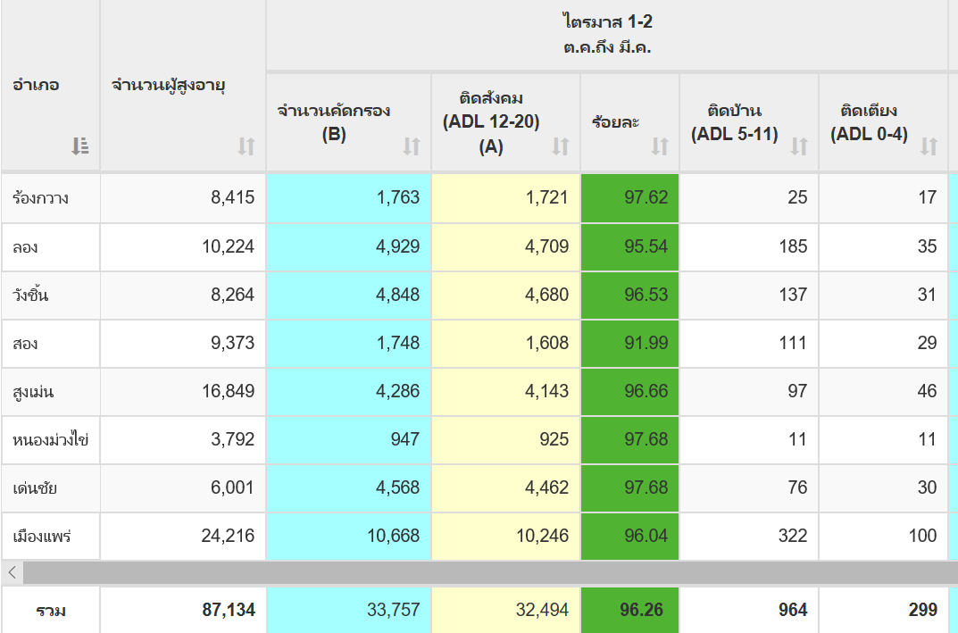

Small Success
3 เดือน | 6 เดือน | 9 เดือน | 12 เดือน
- มีการคัดกรองและจัดการข้อมูล ADL กลุ่มเป้าหมายครบ 100%  - มีการพัฒนาศักยภาพบุคลากร เพื่อเพิ่มประสิทธิภาพการทำงานได้ตามเกณฑ์ 1 : 7  - จัดทำฐานข้อมูลเพื่อการติดตามและประเมินผลในภาพรวมของจังหวัด โดยมีฐานข้อมูลการ  - มีการกำหนดแนวทางการลงบันทึกข้อมูลเพื่อใช้เป็นวิธีปฏิบัติของเขตสุขภาพที่ 1 | - การจัดทำทะเบียนข้อมูล  ที่จำเป็นต่อการดำเนินงาน referral System กลุ่มผู้ป่วยที่มีภาวะฉุกเฉิน & ผู้ป่วยเรื้อรัง และ ผู้ป่วย  ประคับประคองครอบคลุม  100% ในพื้นที่เป้าหมาย  - การพัฒนาศักยภาพและ  ปรับ Mind set ในพื้นที่  เป้าหมาย และมีแผนงาน  ครบ 100% | - มีการจัดการด้านฐานข้อมูล MIS.-aging society เพื่อการเผยแพร่ และการ M&E ครบทุกกลุ่มเป้าหมายและทุกสิทธิ์  - มีการนำเสนอและแลกเปลี่ยนข้อมูลในที่ประชุมคณะกรรมการบริหารจังหวัดแบบบูรณการ (กบจ.) ไม่ต่ำกว่า 2 ครั้ง (MIS-Aging : Referral System & CSR Social Support) ด้านการพัฒนาและยกระดับคุณภาพชีวิตกลุ่มเป้าหมาย | - จังหวัดมีการทบทวนและถอดบทเรียน CSR-Improve Environment & Social Support อย่างน้อย 1 เรื่อง  - มีการถอดบทเรียนการดำเนินงาน Cluster COC หา KSF เพื่อกำหนดกิจกรรมหลักเป็นนโยบายในการขับเคลื่อนงานในปีต่อไป  - ทุกจังหวัดมีแผนยุทธศาสตร์ตำบลจัดการสุขภาพตนเอง เพื่อการเข้าสู่สังคมผู้สูงวัยอย่างมีความสุข
หน่วยงานที่รับผิดชอบ: กรม........................ สำนัก/กอง...............................
ผู้รับผิดชอบ
ชื่อ-สกุล | ตำแหน่ง/หน่วยงาน | หมายเลขโทรศัพท์  /e-mail address | ประเด็นที่รับผิดชอบ
นางสาวอังศุมาลิน บัวแก้ว | ตำแหน่งพยาบาลวิชาชีพชำนาญการ  สำนักงานสาธารณสุขจังหวัดแพร่ | Tel.054-511145 ต่อ 106-7  Mobile 061-3566969  e-mail : angsumalin.aa@hotmail.com
นายสุรพันธ์ สรีสง่า | ตำแหน่งนักวิชาการสาธารณสุขชำนาญการพิเศษ  สำนักงานสาธารณสุขจังหวัดแพร่ | Tel.054-511145 ต่อ 106-7  Mobile…………………….  e-mail : …………………….

หมายเหตุ สามารถเพิ่มเติมรายละเอียดอื่นๆที่สำคัญและจำเป็นได้ตามดุลยพินิจของ คกต. แต่ละคณะ

